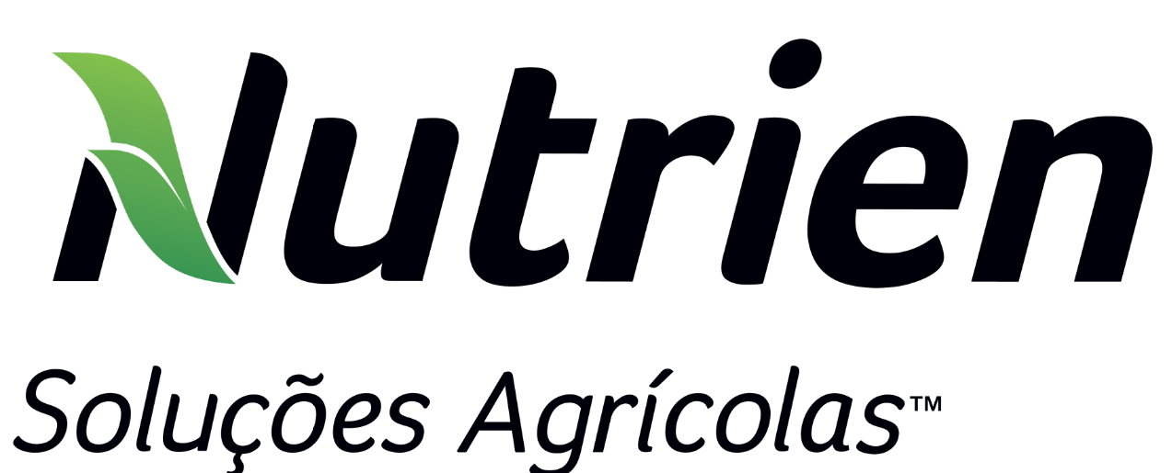
News Release

16 de março de 2022

Nutrien participa de painel sobre diversidade no 3º Conexão Andav: Mulheres da Distribuição

Diretora de assuntos corporativos Catharina Pires, falou sobre diversidade, inclusão e equidade no agronegócio

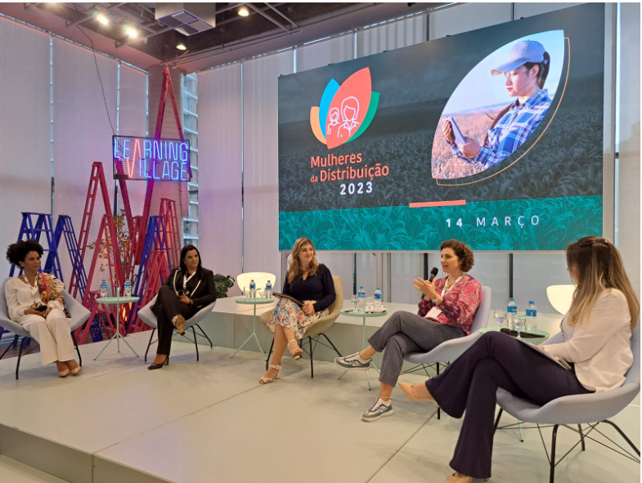
Crédito: Divulgação Nutrien

São Paulo (SP) – “Não espere o mês de março para falar sobre inclusão e diversidade em sua empresa. Meu desejo é que a gente possa falar disso sempre, não só quando necessário, e sim celebrar as conquistas dessa jornada pela diversidade o ano todo", disse Catharina Pires, Diretora de Assuntos Corporativos LATAM da Nutrien – multinacional canadense de varejo agrícola. Durante o painel “Diversidade, Inclusão e Equidade no Agronegócio”, no 3º Conexão Andav: Mulheres da Distribuição, realizado no último dia 14 de março, a executiva ressaltou a importância das pautas e debates sobre os temas.

“É uma jornada. A Nutrien é uma empresa jovem e com uma ambição de inspirar toda a cadeia. A companhia já nasceu com uma série de princípios que estão em prática desde seu primeiro dia. Trouxemos o olhar do ESG para permear o nosso modelo de negócio e a cultura que estamos construindo dentro da empresa, incentivamos um ambiente diverso, inclusivo e que atenda todos os preceitos de equidade. E isso é algo inegociável, não só porque os colaboradores ou nossos investidores estão olhando, mas também a comunidade ao nosso redor. Ignorar o ESG, ignorar a inclusão e a diversidade hoje em dia, é ignorar um futuro sustentável para a qualquer empresa” frisou.
O evento, que foi transmitido ao vivo nas plataformas digitais, reuniu lideranças femininas da Distribuição de Insumos Agropecuários do Brasil e contou com questões enviadas pelos espectadores e pela mediadora, a jornalista Lilian Munhoz. Um dos assuntos mais debatidos do painel foi a presença e o papel cada vez mais forte da mulher dentro do agronegócio.

“Estamos no mês de março, celebrando o mês das mulheres. Muitas mulheres que têm atuação no agro se veem à frente das propriedades e sabemos que isso não vai diminuir. Cada vez mais as mulheres estão alcançando esse espaço na economia, e não olhar para o papel da mulher, do ponto de vista da distribuição, é a gente não olhar para um modelo sustentável para os nossos negócios. Na Nutrien, temos potencializado o poder do diálogo, com rodas de conversa do programa Conectadas pelo Agro. Os temas para debate são trazidos por nossas clientes, e com isso temos a oportunidade de ter uma escuta ativa, entender as dificuldades e proporcionar esse diálogo. Olhar para nossa comunidade e agir para elevar a equidade, diversidade e inclusão a esse patamar prioritário é poder fazer cada vez mais para uma sociedade melhor”, ressaltou.

Sobre a Nutrien Soluções Agrícolas
No Brasil, a Nutrien Soluções Agrícolas é uma das maiores plataformas de soluções agrícolas e tem o compromisso em servir aos agricultores no país de forma inclusiva e sustentável por meio de um novo conceito de varejo, que inclui um amplo portfólio de produtos, serviços e soluções. A empresa oferece um atendimento presencial diferenciado e uma logística inteligente, com uma experiência individualizada e integrada a uma plataforma digital. Está presente nos estados de São Paulo, Rio de Janeiro, Espírito Santo, Minas Gerais, Goiás, Mato Grosso do Sul, Mato Grosso, Bahia, Pará, Maranhão, Tocantins, Rondônia e Acre, com 130 unidades comerciais, entre lojas e centros de experiências, 2 unidades de beneficiamento de soja, 4 misturadores de fertilizantes, 1 fábrica de nutricionais e mais de 700 consultores especializados. Com mais de 3.000 colaboradores, a companhia continua em plena expansão dos seus negócios para outras regiões e segue cumprindo seu plano estratégico de crescimento, investindo em aquisições, ampliação de unidades e implantação de novas tecnologias que alavancarão a presença da Nutrien no país para atender às necessidades dos agricultores de forma simples, ágil e inovadora. Mais informações sobre a atuação no Brasil no site da Nutrien.

Contatos para imprensa:

Nutrien
Michel Montefeltro
+55 11 93261-4066
michel.montefeltro@nutrien.com

Weber Shandwick
Paula Boracini
+55 11 3027-1276 / +55 11 98415-0314
pboracini@webershandwick.com
Weber Shandwick
Priscilla Granzotto
+55 11 3027-1276 / +55 19 99295-0961
pgranzotto@webershandwick.com

